关于续订中国共产党思想理论资源数据库的
单一来源采购申请
资产处：
我馆已订购多年的中国共产党思想理论资源数据库使用效果良好，根据沪商院资[2024]209号《上海商学院采购管理办法（修订）》的文件精神，经我馆研究今年继续订购，具体绩效反馈详见以下内容。

电子资源名称：中国共产党思想理论资源数据库

资源简介：
中国共产党思想理论资源数据库由人民出版社开发建成，被党政干部和专家学者称为"用科学技术传播中国化马克思主义的重大创新工程"。数据库分为12个子库，共收录图书13000余册。
该库可以充分满足我校师生开展马克思主义思想理论研究的实际需求。数据库中权威系统的海量图书资源，我校师生均可直接查阅、引用，同时，先进的查询工具还可以帮助师生从繁多的数据中快速、准确地找到有用的信息，并准确引用所需内容，提升理论研究效率。

图书馆评价：
中国共产党思想理论资源数据库去年引进，受到了师生的大量好评，使用反馈良好，近一年访问量为按月统计如下：

时间 | 登录次数
2024年10月 | 1715
2024年11月 | 2156
2024年12月 | 2087
2025年1月 | 1334
2025年2月 | 1059
2025年3月 | 2793
2025年4月 | 2574
2025年5月 | 2235
2025年6月 | 2315
2025年7月 | 1546
2025年8月 | 753
2025年9月 | 2278
总计 | 22845

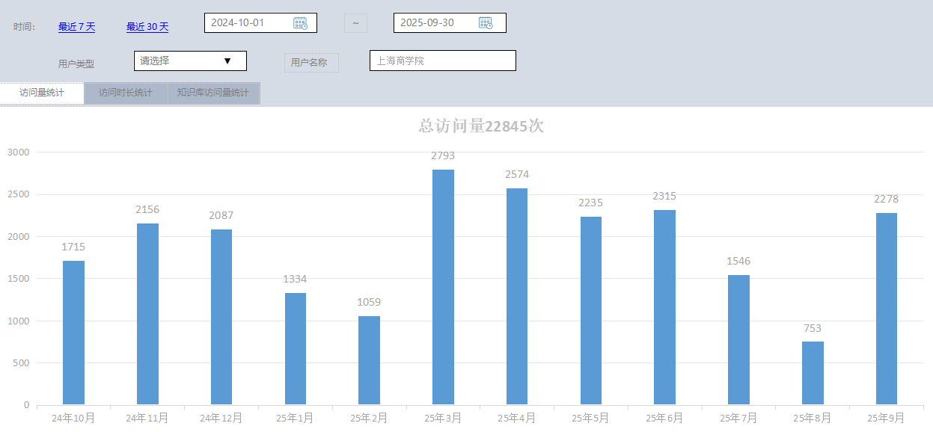
从后台的使用统计情况来看，中国共产党思想理论资源数据库2024年10月至2025年9月在我校的使用量属于较高水平，3-4月份论文季使用量比较突出，这个时段恰逢学生群体面临文献查阅、数据分析和初稿撰写，导致对数据库、文库等资源的集中需求。寒暑假2月和8月使用量较低。
2025年4月28日，上海市高等学校图书情报工作委员会组织多名高校图书馆领域专家进行了多个数据库单一来源采购论证报告，认定附件所列电子资源必须以单一来源方式采购，中国共产党思想理论资源数据库位列清单第437位，符合单一来源方式采购特性。（见附件）
该库目前对我校师生而言是应用较多的基础党建数据库，经我馆研究继续订购一年服务。

图书馆
2025年10月11日

附件：
